桃園縣桃園市大有國民小學九十五學年度校模範生
一年二班 姓名：劉逸飛
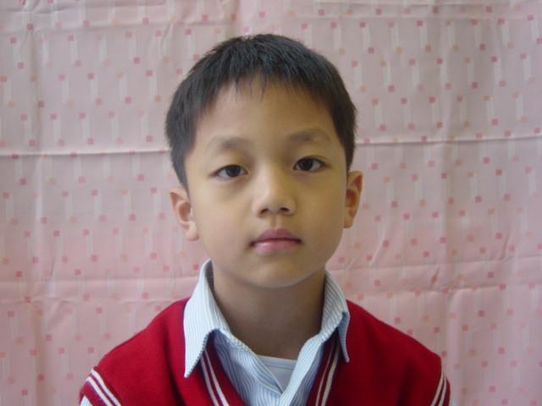
我想說的話 | 老師勉勵的話 | 爸媽勉勵的話
謝謝同學選我當校模範生，我很喜歡他們，希望我們能永遠在一起快樂的讀書和玩耍。 | 逸飛很善解人意，功課不錯、聽話，上課比以前認真，真是個好孩子，希望你再努力，讓自己更棒。 | 逸飛在學校能得到老師和同學的愛護與支持，我們感到很欣慰。希望逸飛能保持下去，繼續做老師的好幫手、同學的好朋友。

